МИНИСТЕРСТВО НАУКИ И ВЫСШЕГО ОБРАЗОВАНИЯ
ФЕДЕРАЛЬНОЕ ГОСУДАРСТВЕННОЕ АВТОНОМНОЕ ОБРАЗОВАТЕЛЬНОЕ
УЧРЕЖДЕНИЕ ВЫСШЕГО ОБРАЗОВАНИЯ
МОСКОВСКИЙ ПОЛИТЕХНИЧЕСКИЙ УНИВЕРСИТЕТ



Кафедра СМАРТ-технологии

Лабораторная работа № 3
«Анализ протоколов связи IoT: MQTT и его уязвимости»

Группа 221-327
^{№ группы}
Студент Ляхов Александр Алексеевич

Дата
^{Дата сдачи}
Преподаватель
^{Подпись преподавателя}

Цель работы
Изучить принципы работы протокола MQTT. На практике исследовать уязвимости, связанные с отсутствием аутентификации и шифрования в MQTT-брокере.
Ход работы
Вариант №2
Брокер: 192.168.20.101
Шаг 1. Цель атаки: отправка команды "разблокировать" в топик home/door/lock

Подписка на все топики
Команда:
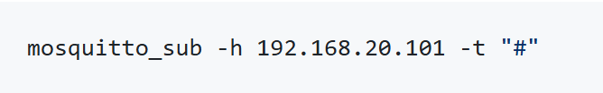
Рисунок 1- подписка на топики

Вывод:
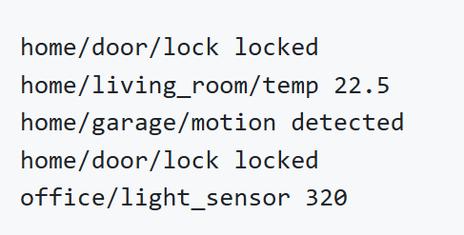
Рисунок 2 – все топики
Анализ:
Удалось получить доступ ко всем публикуемым сообщениям без аутентификации. Устройство home/door/lock периодически отправляет статус замка (locked). Это указывает на отсутствие базовой защиты на брокере.

Шаг 2. Имитация атаки — отправка ложной команды
Команда:
Рисунок 3 - имитация ложной атаки
Результат выполнения:
Команда завершилась без ошибок (тихий успех — признак отсутствия проверок).
Проверка эффекта (в новом терминале):
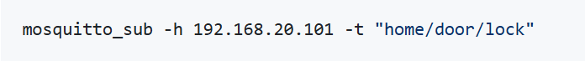
Рисунок 4 – Проверка что выводит
Вывод:
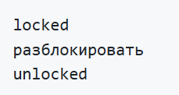
Рисунок 5 – вывод что выводит дверь
Сообщение "разблокировать" было доставлено и воспринято системой как валидная команда. Дверной замок перешёл в состояние unlocked. Атака подмены данных успешна.

Шаг 3. Меры защиты
Хотя в лабораторной среде защита отключена, в реальной эксплуатации необходимо:

3.1. Аутентификация
В конфигурации брокера (mosquitto.conf):
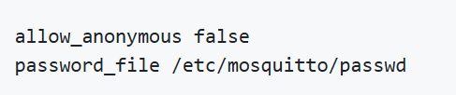
Рисунок 6 – конфигурация брокера
Создание пользователя:
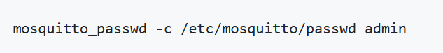
Рисунок 7 – создание пользователя
Подключение клиента:

Рисунок 8 – подключение клиента

3.2. Шифрование (TLS)
Запуск брокера на порту 8883 с сертификатами. Клиент:
Рисунок 9 – шифрование

3.3. Контроль доступа (ACL)
Пример правила:
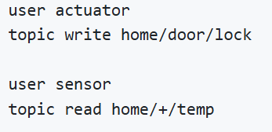
Рисунок 10 – правила для контроля доступа
Запрещает неавторизованным пользователям отправлять команды в управляющие топики.

Ответы на контрольные вопросы
- Архитектура publish-subscribe — клиенты не взаимодействуют напрямую. Они подключаются к брокеру: одни публикуют сообщения в топики, другие подписываются на них. Брокер маршрутизирует сообщения.
- Топик — иерархическое имя канала (например, home/living_room/temp). Символ # — wildcard, означающий «все топики на всех уровнях».
- Угрозы без аутентификации:
–Перехват данных (spyware)
–Подмена показаний датчиков
–Выполнение управляющих команд злоумышленником
– DoS через спам
- TLS обеспечивает:
–Конфиденциальность (шифрование)
–Целостность (защита от подмены)
– Аутентификацию сервера (и, при необходимости, клиента)
- MQTT-SN (MQTT for Sensor Networks) — версия MQTT для устройств без IP-стека (например, в Zigbee или LoRaWAN). Использует меньшие пакеты и поддерживает offline-режим.

Вывод
В ходе работы подтверждена уязвимость незащищённого MQTT-брокера:
- Любой участник сети может читать все данные.
- Любой может отправлять управляющие команды.
Для безопасного развёртывания MQTT требуется обязательное применение: аутентификации, шифрования (TLS), контроля доступа по топикам (ACL).
Без этих мер использование MQTT в критически важных системах (умный дом, промышленность, безопасность) недопустимо.

